Биоадаптированная магнитохромотерапия в реабилитации
больных первичной открытоугольной глаукомой в раннем послеоперационном периоде.

Т.Г. Каменских, Е.Ю. Мышкина.

Кафедра офтальмологии (Зав. кафедрой к.м.н., доцент Т.Г.Каменских) СГМУ, г. Саратов

Проблема функциональной реабилитации органа зрения и коррекции психоэмоционального состояния больных, перенесших антиглаукоматозную операцию, является актуальной. Изучение причин прогрессирующего течения глаукомной оптической нейропатии после нормализации внутриглазного давления, а также разработка эффективных методов ее профилактики и лечения имеют большое практическое значение. Традиционно в раннем послеоперационном периоде у больных открытоугольной глаукомой применяется магнитотерапия [6,9]. В результате лечения происходит улучшение гемодинамики, уменьшение отека, ускоряется регенерация поврежденных тканей. Первый цикл работ по магнитотерапии в офтальмологии был связан с лечением глаукомы и выполнен профессором Скрипкой В.К. (1975, 1978 и 1979 гг.) [4,5]. Автор обосновывал использование магнитного поля в лечении глаукомы, сосудорасширяющим действием поля и его регулирующим влиянием на вегетативную нервную систему.
Исследования воздействия магнитного поля на живой организм (биологической активности поля) позволили к настоящему времени выявить ряд биотропных параметров поля, наиболее значимо определяющих характер и интенсивность биологической активности [8].
Наиболее значимыми параметрами являются напряженность (интенсивность), направление в пространстве относительно тканей (вектор), характер изменения во времени (постоянное, переменное, импульсное), характер и частота изменения в пространстве (для бегущего магнитного поля), время воздействия поля на ткань (экспозиция).
Для переменного поля битропными параметрами является также частота и амплитуда, для импульсного, кроме названных еще форма и частота следования импульсов. С точки зрения локализации поле может быть неподвижным относительно тканей или динамичным (положение поля относительно тканей меняется со временем).
Из динамичных полей большой интерес представляет так называемое бегущее импульсное магнитное поле (БИМП), которое, вследствие большого количества характеризующих его параметров, способно обеспечить многовариантное и биотропнонасыщенное воздействие на ткань.
Понятие оптимальной физиотерапии впервые введено В.С. Улащиком [7], который сформулировал принцип оптимальности воздействия физических факторов на биологический объект, для получения максимального терапевтического эффекта при совместном действии нескольких факторов.
По В.С. Улащику существуют следующие пути достижения оптимального воздействия:
1. Динамичность воздействия. Процессы, протекающие в органах и тканях, имеют динамический характер, поэтому движущиеся (бегущие) воздействия наиболее приближены к условиям протекания в организме биопроцессов и легче усваиваются теми или иными системами организма.
2. Резонансность воздействия. Любое физическое воздействие лучше усваивается организмом, если его частотные параметры совпадают или близки к частотам функционирования одной из основных систем организма (например, ССС, ЦНС).
3. Многоканальность воздействия. Применительно к офтальмологии эффект лечения должен усиливаться при воздействии световых стимулов на область орбиты, при одновременном воздействии магнитного поля на зрительные пути транскраниально (два канала воздействия).
4. Сочетанность воздействия. Доказано, что различные физические факторы могут потенциировать друг друга и давать результирующий эффект выше суммарного (синергетический эффект). Магнитное поле и электромагнитное поле светового потока имеют однонаправленный характер воздействия на ткани и могут быть синергистами.
В последнее время активно ведутся работы по применению визуальной цветостимуляции в лечении офтальмологических заболеваний. Авторы отмечают, что одновременно с улучшением зрительных функций улучшалось и общее состояние пациентов. Концепция ассоциативного восприятия света объясняет реакции организма на цветостимуляцию как условные рефлексы на экзогенные раздражители. По данным ряда авторов электромагнитное излучение оптического диапазона стимулирует тканевой обмен и улучшает микроциркуляцию [1], т.е. дополняет магнитотерапевтическое действие.
Сочетание метода магнитотерапии и офтальмохромотерапии при индивидуальном выборе и коррекции параметров стимуляции помимо известных биологических эффектов способствует интеграции активности структур зрительной системы.
Цель данного исследования — оценка результатов биоадаптированной магнито хромотерапии в реабилитации больных первичной открытоугольной глаукомой в раннем послеоперационном периоде.

Материалы и методы

Для обследования отобрано 113 пациентов.
Больные были разделены на две группы со сходными клинико-функциональными показателями.
Группа I: 58 пациентов (58 глаз) с первичной открытоугольной глаукомой (28 мужчин и 30 женщин) в возрасте от 54 до 72 лет, суммарное поле зрения которых составляло не менее 200°, а сужение носовой или верхненосовой границы не более чем до 15°. Давность заболевания составляла от 2 до 5 лет.
Группа II: 55 пациентов (55 глаз) с первичной открытоугольной глаукомой (29 мужчин и 26 женщин) в возрасте от 57 до 74 лет, суммарное поле зрения менее 200°, сужение от 15° до точки фиксации. Давность заболевания составляла от 3 до 6 лет.
У пациентов обеих групп внутриглазное давление было нормализовано после антиглаукоматозных операций и находилось в пределах 14 -18 мм рт. ст. Стимулирующее лечение начинали на второй день после антиглаукоматозной операции.
Больные каждой группы разделялись на 2 подгруппы:
А) пациенты, помимо необходимой медикаментозной антибактериальной, противовоспалительной терапии получали биоадаптированную магнитохромотерапию, включающую сочетание БИМП транскраниально в проекции зрительных путей и хромотерапии, а также комбинацию этих воздействий с воздействием БИМП на область орбиты. (35 пациентов в I группе и 30 - во II группе);
В) пациентам этой подгруппы на фоне аналогичной медикаментозной терапии проводили магнитотерапию БИМП только на область орбиты (23 пациента в I группе и 25 пациентов во II группе).
Объем предварительного обследования больного (при поступлении в стационар до хирургического лечения) включал визометрию, тонометрию, кинетическую периметрию на белый цвет, исследование паттерн – реверсивных зрительных вызванных потенциалов (ЗВП).
Средние значения исходных показателей глаз больных приведены в таблице1:

Таблица 1. Исходные клинико-функциональные показатели у пациентов до
хирургического вмешательства.
Группы | ВГД (Р₀) | Средняя острота зрения | Поле зрения на белый цвет (град) | Амплитуда пика P100 паттерн – реверсивных ЗВП (мкВ)
Группа I (58 глаз) | 28 ± 1 | 0,4 ± 0,1 | 344 ± 9 | 7 ± 1
Группа II (55 глаз) | 30 ± 2 | 0,2 ± 0, 1 | 196 ± 8 | 6 ± 1

Ряду больных (30 глаз) производили лазерную томографию диска зрительного нерва. Использовали лазерный сканирующий ретинотомограф (HRT II, HEIDELBERG Engineering, Германия). Фиксировали 3 основных параметра:
- отношение площади экскавации к площади диска (cup/disc area ratio);
- отношение площади нейроретинального ободка к площади диска (rim/disc area
ratio);
- высоту профиля слоя нервных волокон у края диска (mean RNFL thickness) в шести зо-
нах диска зрительного нерва. Данные лазерной ретинотомографии приведены в таблице 2.

Таблица 2. Данные лазерной ретинотомографии у пациентов двух групп до лечения

Исследуемая область ДЗН | Группа I (средние данные 14 глаз) |  |  | Группа II (средние данные 16 глаз)
Исследуемая область ДЗН | cup/disc area ratio | rim/disc area ratio | mean RNFL thickness | cup/disc area ratio | rim/disc area ratio | mean RNFL thickness
Темпоральная | 0.632±0,019 | 0.368±0,019 | 0.102±0,004 | 0.766±0,039 | 0.234±0,001 | 0.064±0,005
Верхнетемпоральная | 0.562±0,034 | 0.438±0,034 | 0.338±0,127 | 0.587±0,011 | 0.413±0,011 | 0.134±0,1
Нижнетемпоральная | 0.385±0,062 | 0.615±0,062 | 0.283±0,085 | 0.773±0,008 | 0.227±0,003 | 0.184±0,005
Назальная | 0.130±0,001 | 0.870±0,001 | 0.442±0,012 | 0.676±0,004 | 0.324±0,073 | 0.170±0,004
Верхненазальная | 0.206±0,03 | 0.794±0,098 | 0.441±0,017 | 0.427±0,059 | 0.573±0,061 | 0.252±0,006
Нижненазальная | 0.323±0,003 | 0.677±0,003 | 0.497±0,028 | 0.622±0,061 | 0.378±0,025 | 0.292±0,015
Различие морфометрических показателей диска зрительного нерва в двух группах достоверно (р< 0,05). Во второй группе отношение площади экскавации к площади диска достоверно больше за счет увеличения размеров экскавации, особенно значительно различие в назальной области диска зрительного нерва. Отношение площади нейроретинального ободка к площади диска во II группе меньше, что связано с атрофией нервных волокон.
Объективный стереометрический показатель толщины слоя нервных волокон во второй группе также достоверно ниже, что связано с их атрофией.
Лечебное магнитное воздействие проводили с помощью аппарата "АМО-АТОС" (Рег. уд. МЗ РФ № 29/10071001/3132-02 от 12.03.02, производство ООО "ТРИМА", г. Саратов) [2,3]. Использовали 2 вида излучателей. Для локального магнитного воздействия в области орбиты применяли круглый излучатель импульсного бегущего магнитного поля с автоматическим изменением направления вращения поля вокруг оптической оси глаза через 1 ÷ 1,5 мин. Транскраниальное воздействие в проекции зрительных путей проводили с помощью приставки "Оголовье" к аппарату "АМО-АТОС", состоящей из двух полуцилиндрических излучателей бегущего магнитного поля, располагаемых битемпорально в височных областях головы больного. Рис.1.
Оба излучателя (круглый и битемпоральный) содержали набор встроенных соленоидов, коммутируемых последовательно с частотами модуляции в диапазоне 1 – 12 Гц. Напряженность магнитного поля на поверхности круглого излучателя составляла – 33 мТл, а битемпорального – 45 мТл.
Офтальмохромотерапию проводили на аппарате АДФТ-4 "Радуга" (Рег.уд. МЗ РФ № ФС 002а2004/1074-05 от 11.01.05, производства ООО "ТРИМА", г.Саратов), имеющем две светодиодные матрицы, воздействующие на закрытые веки больного. Световая стимуляция производилась с частотами движения стимула в диапазоне 1 – 15 Гц, используя непрерывный, бегущий и стохастический режимы по выбору пациента.
Исследовалась стимуляция с использованием синего, зеленого, красного и желтого цвета. Выбор цвета осуществлялся больным по ощущению комфорта. Достаточно высокая величина интенсивности светового потока позволяла проводить процедуру через закрытые веки и регулировалась пациентом индивидуально.
Комбинированную магнитную и цветовую стимуляцию проводили при синхронизации их частот модуляции. Частота воздействия светового стимула ежедневно корректировалась пациентом самостоятельно. Частоту модуляции магнитного поля на область орбиты и в проекции зрительного анализатора согласовывали с частотой модуляции световых стимулов. Лечение осуществляли в бегущем или стохастическом режиме в диапазоне частот от 1 – 15 Гц. Процедуры назначали ежедневно с экспозицией 15 минут. Начинали лечение с первых суток после операции, курс составлял 7 – 10 дней. Конструкция аппаратов позволяет проводить лечение, как в сидячем, так и в лежачем положении больного.
Следует отметить, что 35 пациентов, получавших магнитохромотерапию в первой группе и 30 во второй группе разделились по предпочтениям в выборе режима воздействия. Пациенты первой группы предпочитали воздействие зеленого (82%) и реже синего (18 %) цветов. Пациенты второй группы выбирали чаще синий цвет (73%), реже – зеленый (27%). Пациенты первой группы использовали для стимуляции частоты 10 – 15 Гц при воздействии в бегущем режиме, пациенты второй группы предпочитали стохастический режим в пределах более низких частот (1 – 5 Гц).

Результаты исследования и их обсуждение

Результаты лечения считали положительными в следующих случаях: субъективная оценка пациента, улучшение остроты зрения, расширение границ поля зрения от 10° (по сумме восьми меридианов). Положительный эффект отметили у всех пациентов. Непереносимости магнитохромотерапии не наблюдали. При сопутствующей артериальной гипертонии отмечалось снижение АД после транскраниальной магнитотерапии на 20 – 25 ед. относительно исходного.
Сравнительные результаты функциональных исследований больных I группы представлены в таблице. 3.

Таблица 3. Динамика клинико-функциональных показателей в I группе.
Показатель | ВГД (Р₀) |  | Средняя острота зрения |  | Поле зрения на белый цвет (град) |  | Амплитуда пика P100 паттерн –реверсивных ЗВП (мкВ)
Показатель | Группа IА | Группа IВ | Группа IА | Группа  IВ | Группа IА | Группа IВ | Группа IА | Группа  IВ
До операции | 32 ± 1 | 32 ± 2 | 0,4 ± 0,1 | 0,4 ± 0,1 | 344 ± 9 | 344 ± 9 | 7 ± 1 | 7 ± 1
После операции | 19 ± 2 | 19 ± 2 | 0,3 ± 0, 1 | 0,3 ± 0, 1 | 372 ± 8 | 385 ± 9 | 6 ± 1 | 6 ± 1
После курса лечения | 16 ± 2* | 17 ± 2* | 0,6 ± 0,1* | 0,4 ± 0,1** | 415 ± 8* | 389 ± 9** | 9 ± 1** | 7 ± 1**

* - р < 0,05; **- р < 0,01 относительно исходных значений.

В первой группе после операции происходило временное снижение остроты зрения
и уменьшение амплитуды ЗВП, поле зрения несколько расширялось.
После проведения лечения в группе IА отмечено улучшение остроты зрения в среднем на 50% и расширение границ поля зрения на 20%, амплитуда ЗВП повысилась на 28% от исходных показателей.
В IВ группе повышения остроты зрения не отмечалось, границы поля зрения расширились в среднем на 13%, амплитуда ЗВП не изменилась.
Сравнительные результаты функционального исследования больных II группы приведены в таблице 4.

Таблица 4. Динамика клинико-функциональных показателей во II группе.

Показатель | ВГД (Р₀) |  | Средняя острота зрения |  | Поле зрения на белый цвет (град) |  | Амплитуда пика P100 паттерн –реверсивных ЗВП (мкВ)
Показатель | Группа IIА | Группа IIВ | Группа IIА | Группа  IIВ | Группа IIА | Группа IIВ | Группа IIА | Группа  I IВ
До операции | 34 ± 2 | 33 ± 2 | 0,2 ± 0, 1 | 0,2 ± 0,1 | 196 ± 8 | 198 ± 9 | 6 ± 1 | 6 ± 1
После операции | 21 ± 2 | 20 ± 2 | 0,1 ± 0, 1 | 0,2 ± 0, 1 | 185 ± 8 | 192 ± 9 | 6 ± 1 | 7 ± 1
После курса лечения | 18 ± 2** | 19 ± 2* | 0,4 ± 0,1* | 0,2 ± 0,1** | 236 ± 8* | 210 ± 9* | 9 ± 1* | 7 ± 1**

* - р < 0,05; **- р < 0,01 относительно исходных значений.

В группе IIА острота зрения улучшилась на 50%, в IIВ - не изменилась. Поля зрения расширились соответственно на 20% и 6%. Амплитуда ЗВП в группе IIА повысилась на 50% от исходных показателей, в группе IIВ - на 16 %.
Таким образом, в период после нормализации внутриглазного давления хирургическим путем зрительная система больного глаукомой претерпевает ряд изменений (перепад внутриглазного давления, колебания перфузионного давления в микроциркуляторном русле диска зрительного нерва, явления ирита). Поэтому лечение глаукоматозной нейропатии наиболее эффективно в тех случаях, когда наряду со снижением внутриглазного давления применяется комплексная терапия, направленная на улучшение кровотока и проводимости нервных волокон, как в области глазного яблока, так и зрительных путей. При этом предпочтение больных в отношении параметров хромостимуляции (цвет, частота модуляции стимула) зависели от степени тяжести заболевания.

Выводы:

1.Проведенный анализ показал, что метод биоадаптированной магнитохромотерапии, сочетающий хромостимуляцию и магнитное воздействие БИМП на зрительные пути, а также комбинация этих воздействий с воздействием на область орбиты является эффективным в лечении глаукомной оптической нейропатии.
2.Световое монохроматическое воздействие на фоторецепторы и магнитное воздействие на область орбиты, а также в проекции зрительного анализатора оказывают системное воздействие и предотвращают распад зрительных функций при развитой и далеко зашедшей открытоугольной глаукоме, улучшая тем самым, зрительные функции этих больных в послеоперационном периоде (острота зрения – до 50%, расширение полей зрения до 20%).
3.Выявлен статистически значимый факт, что больные глаукомой избегали выбора тонизирующих цветов – красного и желтого, а предпочитали седатирующие. Пациенты с менее глубокими нарушениями зрительной системы предпочитали лечение с использованием зеленого цвета с большей частотой следования импульсов, а с более выраженными – выбирали синий цвет с характером перемещения светового потока в стохастическом режиме.

Литература

1. Зверев В.А.//В сб. Визуальная цветостимуляция в рефлексологии, неврологии,
терапии и офтальмологии под ред. В.С. Гойденко, - РМА.-М.-1998.- с.86
2. Нестеров А.П. Глаукома. – М.: Медицина, - 1995. – с.242
3. Райгородский Ю.М., Семячкин Г.П., Татаренко Д.А.//Медицинская техника, -
1995.- №4. – с.32 – 35
4. Скрипка В.К.//Проблемы офтальмологии: Мат-лы науч. конф. посвящ.
100-летию со дня рожд. В.П.Филатова, 29 – 31 мая 1975г. Одесса:, Одесский
мед.ин-т, 1975. – с. 124-125
5. Скрипка В.К.//Офтальм. журнал. – 1978. - №5. – с.337 – 339
6. Сумарокова Е.С., Сапрыкин П.И., и др.//Офтальм. журнал -1991. - №5.
– с.271-273
7. Улащик В.С.//В сб. Оптимизация воздействий в физиотерапии. – Минск:
Беларусь, 1980. – с.5 – 13
8. Шишло М.А.//Вопросы Курортологии, физиотерапии и ЛФК. – 1981. - №3. –
с.61 – 63
9. Шушанто Б.К., Листопадова Н.А.//Вестн. офтальмол. – 1996. - №1. – с.32 – 35
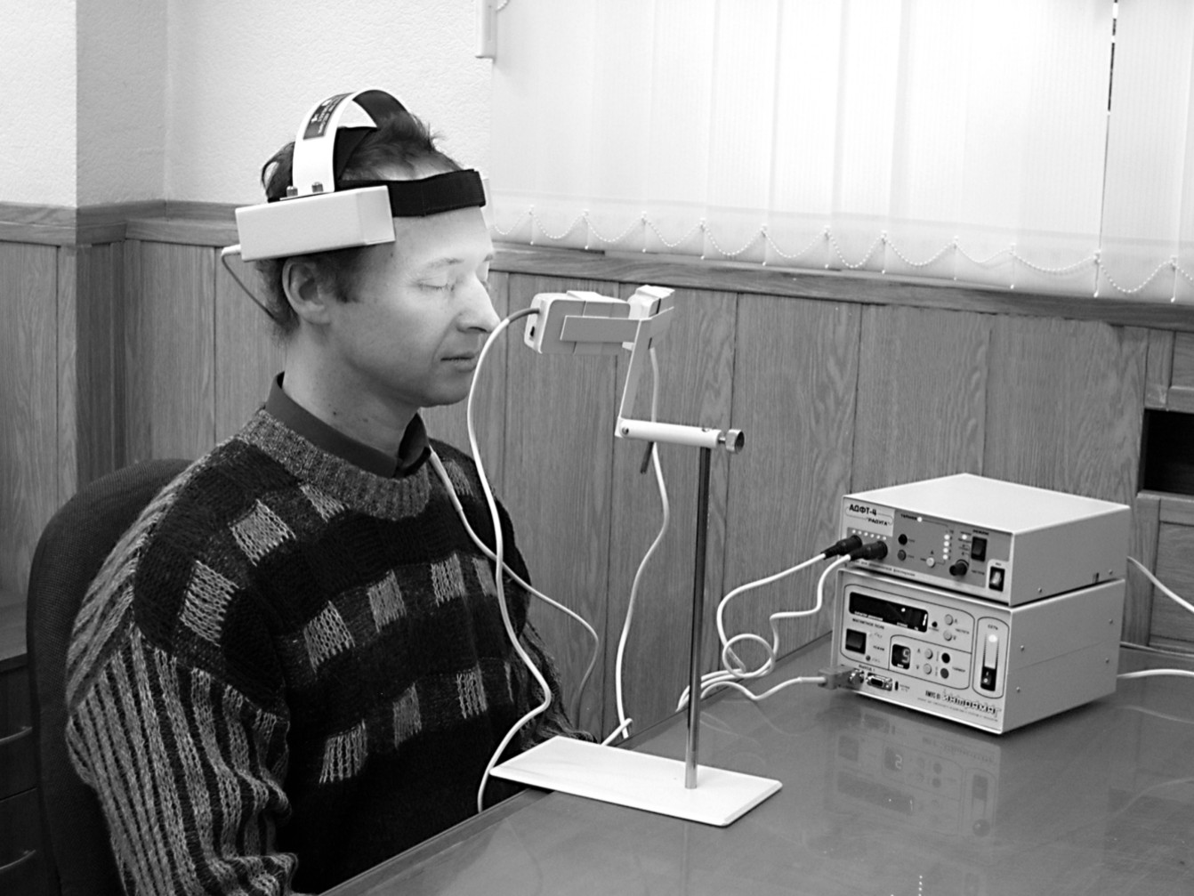

Рис.1 Методика проведения процедуры сочетанной транскраниальной магнитотерапии
и хромостимуляции на область орбиты

